Rapport de chef-d’œuvre angelo havard
Table des matières
qui a fait quoi ? 2
Quelles technologies sont utilisées ? 2
À quoi servent-elles ? 2
Le serveur web Nginx. 2
Le serveur web Express.js. 2
Le framework Node.js. 2
Le serveur de base de données PostgreSQL. 2
Comment le chef-d’œuvre fonctionne-t-il ? 3
Vue d’ensemble sur le fonctionnement 3
arduino et communication entre l’arduino et express 3
Interface, Express et communication entre l’interface et Express 4
communication entre Express et la base de donné 7
Comment l’installer ? 7
Installer Nginx. 7
Installé Node.js 9
Installé PostgreSQL. 9
Créer le projet Node.js. 10
Ajouter l’interface web. 11
Créer la base de données. 12
Configurer l’Arduino. 12
Comment l’utiliser une fois installé ? 16
Ajouter un utilisateur. 16
Ajouter un badge à un utilisateur. 17
Supprimer un badge à un utilisateur. 19
Supprimer un utilisateur. 19
Voir les logs. 19
Voire les logs d’un utilisateur. 20
Scanner son badge 20
Les annexes 22
Annexe 1 (la configuration de nginx de nginx) 22
Annexe 2 (code du serveur Express) 23
Annexe 3 (les paramaitre du serveur express) 30
Annexe 4 (html de l’interface web) 31
Annexe 5 (css de l’interface web) 37
Annexe 6 (js de l’interface web) 48
Annexe 7 (sql de la base de donné) 62
Annexe 8 (code de l’arduino) 64

qui a fait quoi ?
Lorenzo a réalisé l’interface avec l’affichage en temps réel via SSE, le code de l’Arduino, le lecteur RFID ainsi que le montage.
Moi (Angelo Havard), j’ai réalisé le backend, la base de données SQL, j’ai adapté et relié l’Arduino au backend, et j’ai configuré Nginx.

Quelles technologies sont utilisées ?
Les technologies utilisées sont Nginx, Express.js, Node.js postgreSQL, l’Arduino IDE et un Arduino.

À quoi servent-elles ?

Le serveur web Nginx.
Nginx est un serveur web du même type qu’Apache. Il sert à servir des pages web et des API. Quand on n’utilise pas PHP, il est recommandé de l’utiliser car il est plus léger.

Le serveur web Express.js.
Express.js est une bibliothèque Node.js qui permet de répondre à des requêtes HTTP et même de servir des pages. Elle sert à faire des API REST ou à servir des pages. Elle peut avoir des modules, comme par exemple le module qui permet de servir les fichiers PHP.

Le framework Node.js.
Node.js est un environnement d’exécution qui permet d’utiliser JavaScript en dehors du navigateur, comme Python.

Le serveur de base de données PostgreSQL.
Le serveur de base de donné PostgreSQL est un serveur de base de donné du méme type que MariaDB ou MySQL mais il i a quelque diference qui fait que du code sql pour MariaDB ne vas pas forcement fonctionne pour PostgreSQL et inversement.

Comment le chef-d’œuvre fonctionne-t-il ?

Vue d’ensemble sur le fonctionnement
Le cœur du chef d’œuvre, c’est le serveur Express.js, et tout passe par lui via Nginx qui agit comme reverse proxy pour l’interface. Sans Express, rien ne fonctionne. Quand un composant du chef d’œuvre veut communiquer avec un autre, il passe par Express (et éventuellement Nginx pour l’interface), tout via des routes HTTP. Pour récupérer, supprimer des données ou tenter un accès, on ne communique jamais directement avec la base ou l’Arduino : on demande à Express qui exécute l’action et renvoie le résultat. Il n’y a aucune communication directe entre l’Arduino et la base de données, entre l’interface et la base, ni entre l’Arduino et l’interface.
Voici un schéma pour se représenter la structure du chef-d’œuvre :
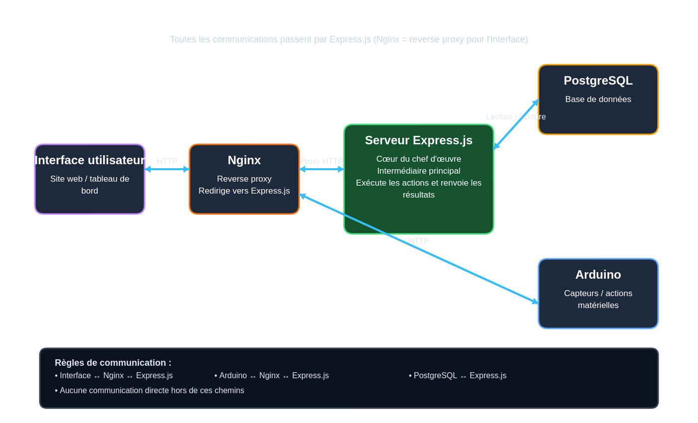

arduino et communication entre l’arduino et express
La communication entre l’Arduino et le serveur Express se fait via une route HTTP, quand un badge est scanné, l’Arduino fait une requête à Nginx qui transmet ensuite la requête au serveur Express. Pour plus de sécurité, l’Arduino a un token de sécurité qui permet de faire en sorte que seul lui puisse utiliser cette route. Quand le serveur Express reçoit la requête, il vérifie le token puis le compare avec sa liste d’Arduino reconnus, si le token correspond à un Arduino reconnu, alors le serveur tente un accès, si le token n’est pas reconnu, alors le serveur refuse. Quand le serveur tente un acces il regard dans la basse de donné si le badge existe et si oui alore il logs un acces autorisé pour se badge dans la basse de donné si non il note un acces refusé avec l’UID du badge. Ensuite le serveur répond à l’Arduino pour le prévenir du résultat.

Interface, Express et communication entre l’interface et Express
L’interface est distribuée par Express et relayée par Nginx ; ce n’est pas directement Nginx qui sert les pages, même si le contraire aurait été plus performant.

L’interface est constituée de plusieurs vues. La première vue est la vue des logs : c’est ici que l’on peut voir les logs et quelques statistiques comme le nombre total d’accès autorisés/refusés et le nombre total de membres.
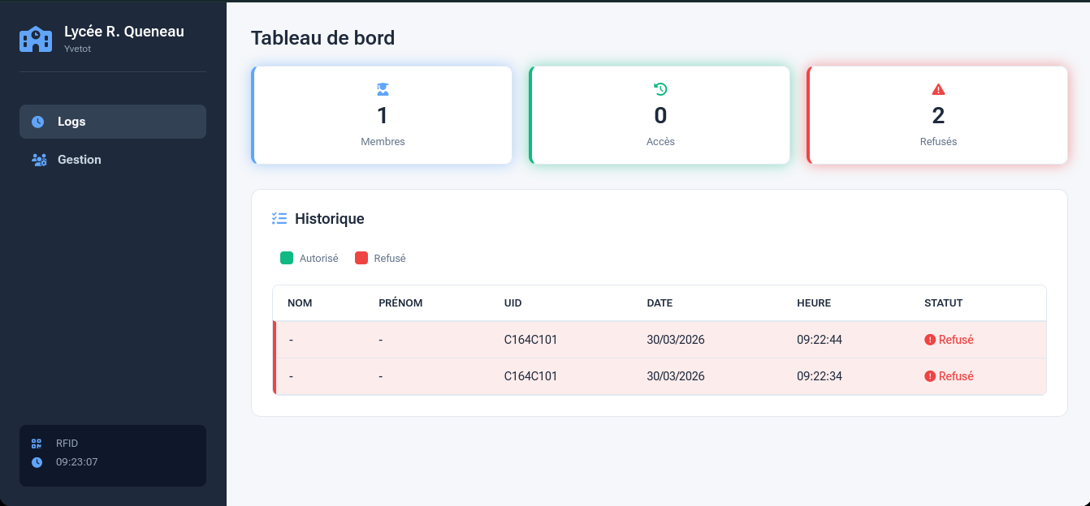
Les logs autorisés sont marqués en vert et ceux refusés en rouge. Les logs d’accès refusés n’ont pas de nom et c’est normal, car si l’accès est refusé, c’est que le badge n’existe pas et qu’il n’est donc pas associé à un utilisateur.

La 2ème vue est la vue de gestion. Elle permet d’ajouter et de rechercher des utilisateurs. On peut aussi y voir des statistiques sur le nombre total de membres, le nombre d’utilisateurs et le nombre total de badges

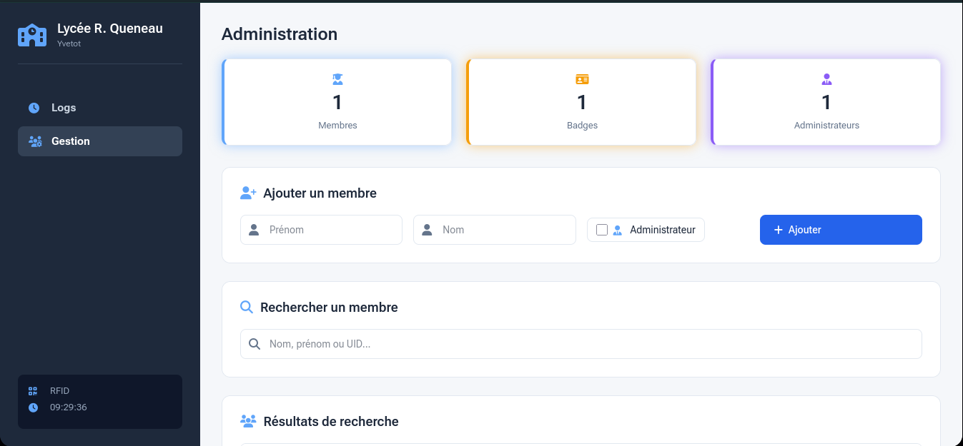
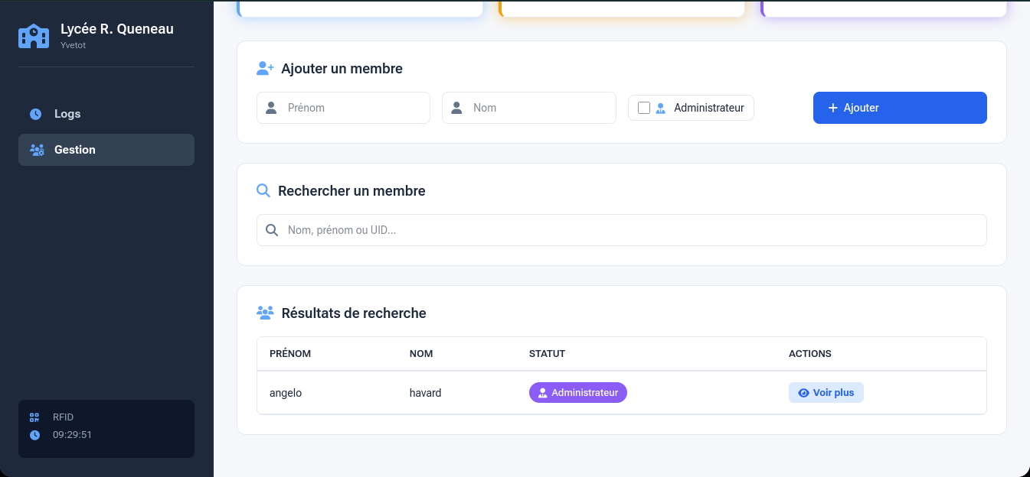
et la dernière vue est la page de l’utilisateur.
Quand on clique sur « voir plus » dans un résultat de recherche, on arrive dessus.
Elle permet d’ajouter/supprimer des badges, de voir les logs de l’utilisateur et de supprimer l’utilisateur.

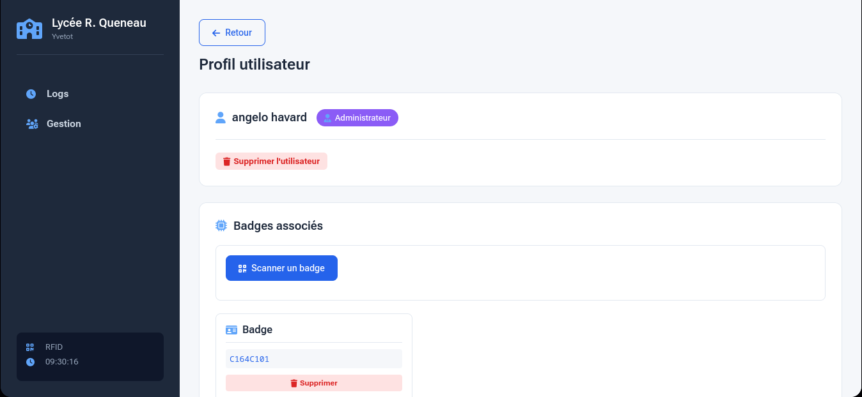
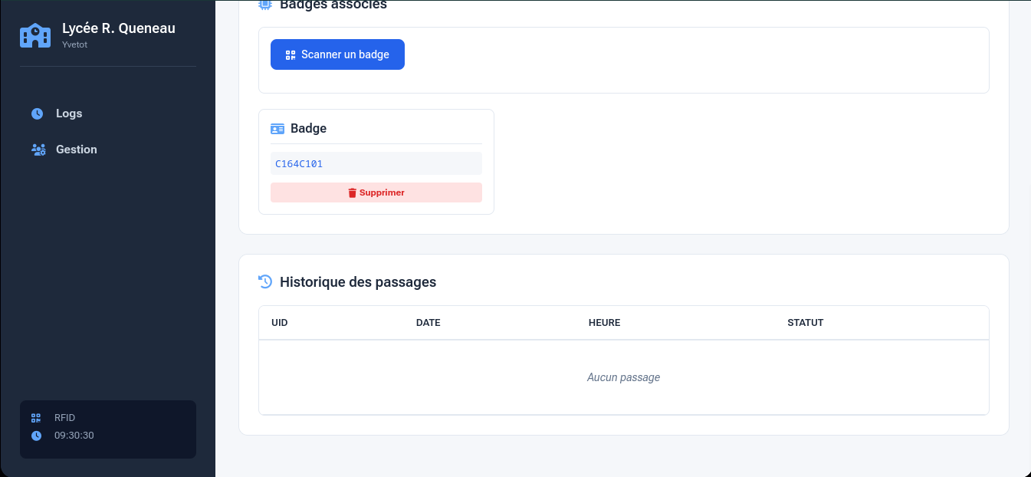

Quand l’interface veut récupérer des éléments, elle ne le fait pas directement. Elle envoie une requête au serveur Express.js via des routes HTTP, en passant par Nginx qui sert d’intermédiaire (reverse proxy).
Concrètement, l’interface envoie sa requête à Nginx, puis Nginx la transmet à Express. Ensuite, Express effectue l’action demandée, par exemple consulter la base de données, puis il renvoie le résultat à Nginx, qui transmet enfin la réponse à l’interface.

Deux routes sont particulières, car ce sont des routes SSE (Server-Sent Events).
Le principe des SSE est de laisser la connexion ouverte, afin que le serveur puisse envoyer une réponse au moment où un événement se produit, sans que l’interface ait besoin de faire une requête toutes les quelques secondes.
Cela permet donc au serveur de prévenir automatiquement l’interface lorsqu’il y a une nouveauté.

Par exemple, pour les logs d’accès :

Il faut d’abord savoir que, pour répondre à une requête, le serveur utilise une fonction de réponse. Cette fonction peut être conservée dans une liste globale pour être réutilisée plus tard.
Quand une interface se connecte à la route SSE qui permet d’être prévenue en cas de nouveau log d’accès, le serveur ne répond pas immédiatement. À la place, il enregistre la fonction de réponse dans une liste globale.

Ensuite, dès qu’une nouvelle tentative d’accès est efectuer, le serveur parcourt cette liste et exécute une par une les fonctions enregistrées afin de prévenir toutes les interfaces connectées.
Une fois l’interface prévenue, elle n’a plus qu’à actualiser les logs pour afficher les nouvelles informations.

communication entre Express et la base de donné
La communication entre Express et la base de données n’a pas grand-chose d’exceptionnel : elle se fait en SQL, le serveur PostgreSQL exécute le code SQL et retourne les résultats s’il y en a. Ensuite le serveur Express fait ce qu’il avait à faire avec les données.

Pour pouvoir communiquer avec la base de données, Express a besoin d’un mot de passe, du nom d’utilisateur, de l’IP de la base de données, de son port et du nom de la base.

Comment l’installer ?
Nous allons installer tout le nécessaire pour faire tourner le chef-d’œuvre.

Installer Nginx.
Télécharger Nginx sur internet
Rendez vous sur https://nginx.org/en/download.html.
Vous ariverais sur la page ci-dessous.
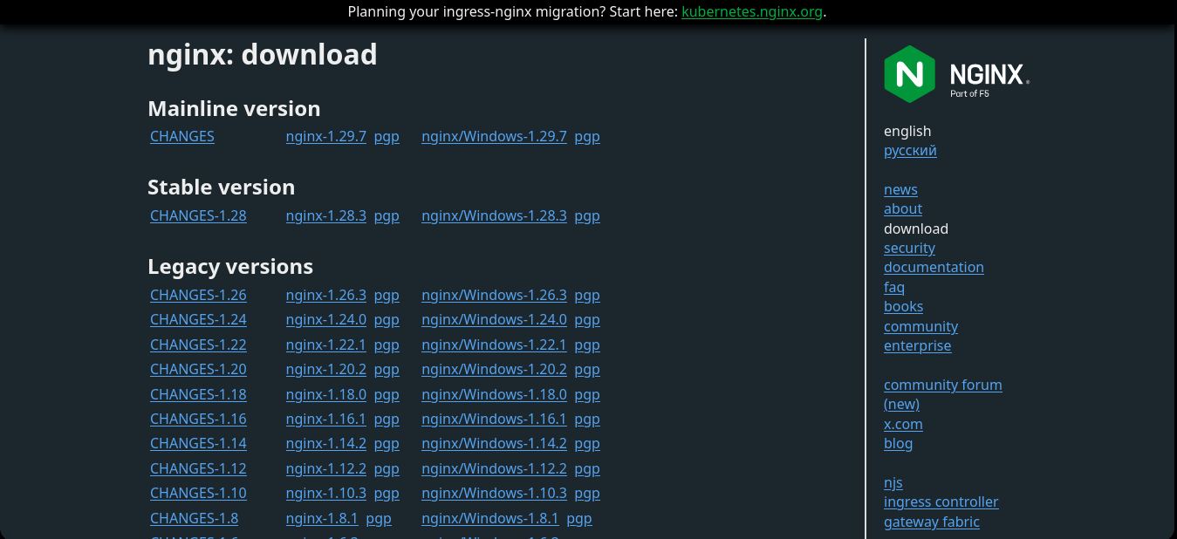
Cliquer sur la dernière version stable pour Windows, dans notre exemple c’est le lien « nginx/Windows-1.28.3 ».
Après avoir cliqué sur ce lien, le téléchargement d’un zip se lance.
Vous devais extraire le zip et collé le comptenu dans c:\xginx\
Créer ou modifier le fichier c:\nginx\conf\nginx.conf et coller le contenu de l' « annexe 1 » qui est disponible en bas du report.
Ensuite, ouvrir un PowerShell et faire « cd c:\xginx » et faite « start nginx ».
Ouvrir un navigateur ; si vous tombez sur une erreur 502 similaire à l’exemple ci-dessous, cela veut dire que ça fonctionne.


Installé Node.js
Se rendre sur cette page internet.
Descendre un peu et sélectionner les mêmes options que dans l’image ci-dessous :
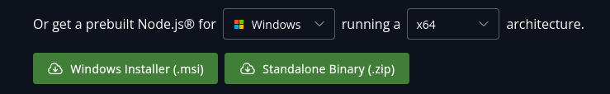
puis cliquer sur « Windows Installer (.msi) ».
cela va télécharger un installateur.
Exécuter le .msi puis suivre les instructions.
Il peut être nécessaire de désactiver la sécurité qui empêche d’exécuter des scripts .ps1 si vous installez Node.js sur les PC de la salle informatique, car les commandes CLI du framework sont en .ps1.
Pour autoriser les scripts .ps1, il suffit d’ouvrir un PowerShell en administrateur puis de taper la commande « Set-ExecutionPolicy RemoteSigned -Scope CurrentUser » et de fermer et rouvrir les PowerShell/CMD ouverts pour que les changements prennent effet.

Installé PostgreSQL.
Se rendre sur ce site : https://www.enterprisedb.com/downloads/postgres-postgresql-downloads.
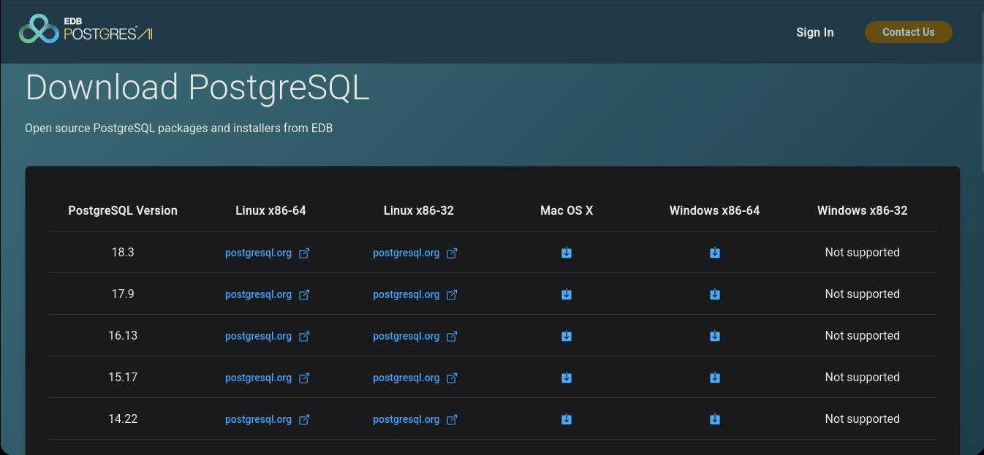
Cliquer sur le dergnier lien pour windows. Sur le logo dans la section windows.
Sa vas telechargé un instalateur.
Executé l’instalateur et suivé les instruction.
Important : lors de la sélection des composants, sélectionner tous les composants.
Choisir le port 5432.
Retenir le mot de passe choisi pour l’utilisateur postgres, le noter quelque part.
Laisser le chemin d’installation par défaut.

Créer le projet Node.js.
Créer un dossier où vous voulez sur votre PC, mais nous vous recommandons de faire en sorte qu’il n’y ait pas d’espace dans le chemin.
Ouvrir un PowerShell et faire « cd <le chemain de votre dossier> ».
faite « npm init -y » pour initialise le dossier.
Faire « npm install express pg cors ».
Attendre que toutes les bibliothèques s’installent.
Dans le dossier créer un fichier main.mjs et collé i le code de « annexe 2 ».
créer un fichier settings.json, y coller le contenu de « annexe 3 » et le modifier pour y mettre les bons paramètres ; si vous avez installé la base de données en local, mettez juste « localhost » ou « 127.0.0.1 ».
sinon maité le domain ou l’ip de votre db.
Mettre le bon nom de base de données(elle n’ai pas encore créer mais alore choisisé se que vous voulé mais je conseile que des letre), le nom nom d’utilisateur « l’utilisateur postgres » et maité votre mot de passe et votre port.
Créer un dossier publicV3 et allé dedans.
Créer un dossier lib et aller dedans.
Dans ce dossier, vous allez ajouter deux bibliothèques utilisées par l’interface web.
La première bibliothèque est « fontawesome-free-6.5.0-web » pour la telechargé collé le lien suivent dans la barre d’adresse de votre navigateur le telechargement devrai se lensé tout seul : « https://github.com/FortAwesome/Font-Awesome/releases/download/6.5.0/fontawesome-free-6.5.0-web.zip »
exemple :
Extraire le fichier, vérifier que le dossier extrait a bien le nom « fontawesome-free-6.5.0-web » si ce n’est pas le cas, le renommer.
Déplacer ce dossier dans votre dossier lib que vous avez normalement créé dans le dossier publicV3.

Pour la deuxième bibliothèque, coller dans votre barre d’adresse « https://cdn.jsdelivr.net/npm/sweetalert2@11/dist/sweetalert2.all.min.js »
exemple :
normalement le téléchargement ne se lance pas tout seul cette fois-ci ; donc faire un clic droit sur la page, puis « Enregistrer sous »
comme sa :
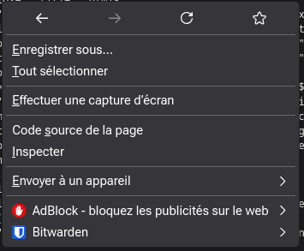

votre navigateur peut ajouter le suffixe .js alors qu’il existe déjà ; vérifier que le nom complet du fichier est bien « sweetalert2.all.min.js » et pas « sweetalert2.all.min.js.js » enregistrer dans votre dossier lib

Ajouter l’interface web.
Créer dans publicV3 un fichier index.html et y coller le contenu de « annexe 4 ».
Créer dans publicV3 un fichier style.css et y coller le contenu de « annexe 5 ».
Créer dans publicV3 un fichier app.js et y coller le contenu de « annexe 6 ».

Créer la base de données.
Ouvrir un terminal et taper « psql -U postgres »
si sa vous demande le mot de passe maité selui que vous avais choisie a l’instalation.
Une fois authentifié, taper « CREATE DATABASE ma_base; » remplacer ma_base par le nom de base de données que vous avez mis dans settings.json.
Puis sélectionner la base que vous venez de créer avec « \c ma_base ».
coller le contenu de « annexe 7 » et cliquer sur entré.
Vérifier qu’il n’y a pas d’erreur !
Une fois la base de données créée, ouvrir un PowerShell et taper « cd <le chemain de votre projet node js> » et tapé « node ./main.mjs »
dans votre navigateur, taper http://localhost ou http://127.0.0.1 dans votre bare d’adress
si tout s’est bien passé, vous pouvez voir cette interface :
Dernière chose à faire,

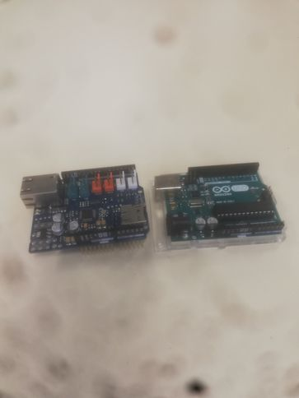
Configurer l’Arduino.
prenés un arduino et un ethernet shield (desolé pour la calité des photo j’ai un probleme de camera).

Placer l’Ethernet Shield sur l’Arduino.
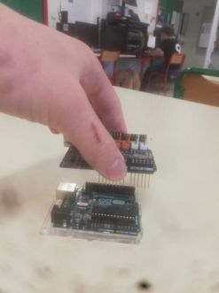
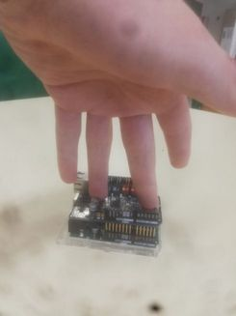
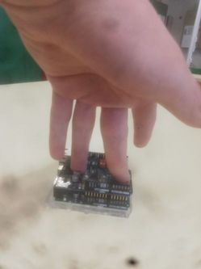
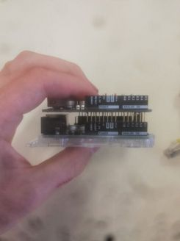

Brancher l’Arduino en USB sur votre PC.
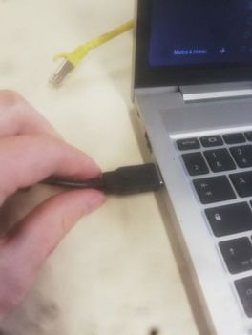
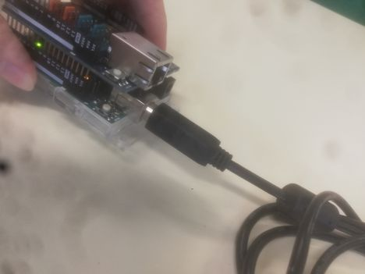

Le brancher aussi en RJ45.
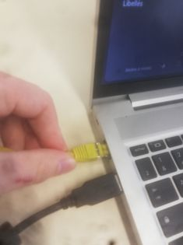
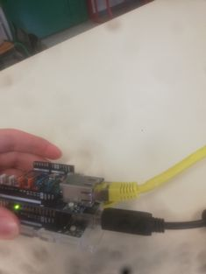

Sur votre PC, ouvrir l’Arduino IDE.

Sélectionner votre Arduino.
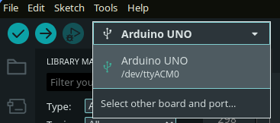

Coller le code de l’Arduino « annexe 8 »



Appuyer sur ce bouton puis ce bouton .
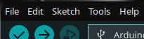
ensuite cliquer sur « Tools » dans les options en haut à gauche.

Et cliquer sur « Serial Monitor ».
Un onglet similaire à celui ci-dessous s’est ouvert.
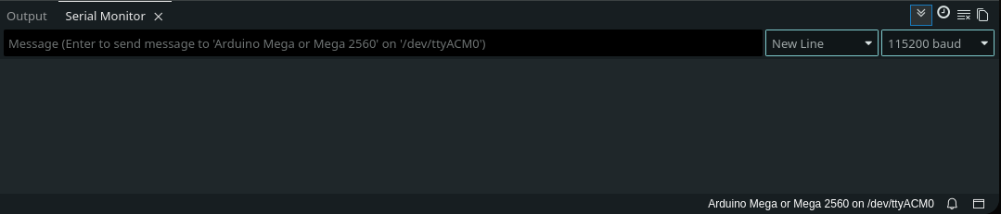
Sélectionner bien 115200 baud.
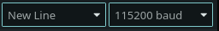

Normalement vous pouvez voir les logs de l’Arduino à travers cette console comme ci-dessous.
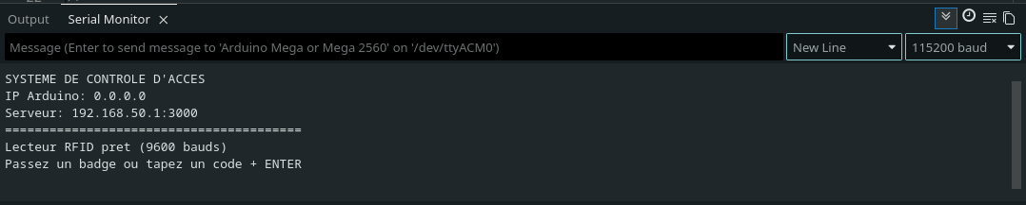

Configurer votre pc.
Il ne vous reste pluque a changé l’ip de votre windows pour sa ouvré un powershell et tapé « Remove-NetIPAddress -InterfaceAlias "Ethernet" -AddressFamily IPv4 -Confirm:$false » puis « New-NetIPAddress -InterfaceAlias "Ethernet" -IPAddress 192.168.50.5 -PrefixLength 24 »

testé si sa marche bien.
Pour tester si tout fonctionne bien, scanner un badge au hasard et aller sur l’interface web ; si vous voyez un log d’accès refusé comme ci-dessous, cela veut dire que tout fonctionne bien.

Comment l’utiliser une fois installé ?

Ajouter un utilisateur.
Lorsque vous ouvrez l’interface, vous êtes sur la page des logs.
Cliquer sur « gestion » pour arriver à la page ci-dessous.

Dans la section ajouté un membre precisé le prenom et le nom de l’utilisateur a ajouté, selectionné administrateur si vous souaité le rendre administrateur, Puis cliquer sur ajouté.
Ajouter un compte en tant qu’administrateur est inutile ; cela servait à déverrouiller l’interface, mais dans cette version, elle est déverrouillée par défaut ; cela servirait juste à démarquer un utilisateur des autres.
Vous verrez une notification en plein milieu de l’écran pour vous prévenir si cela a réussi ou non.

Ajouter un badge à un utilisateur.
Toujours dans l’interface de gestion, dans la section « rechercher un membre »
rechercher un utilisateur par son nom ou son prénom.

Dans les résultats de recherche, si vous trouvez l’utilisateur, cliquer sur « voir plus » tout à droite dans le résultat.
Vous arrivez là.
Cliquer sur « scanner un badge ».
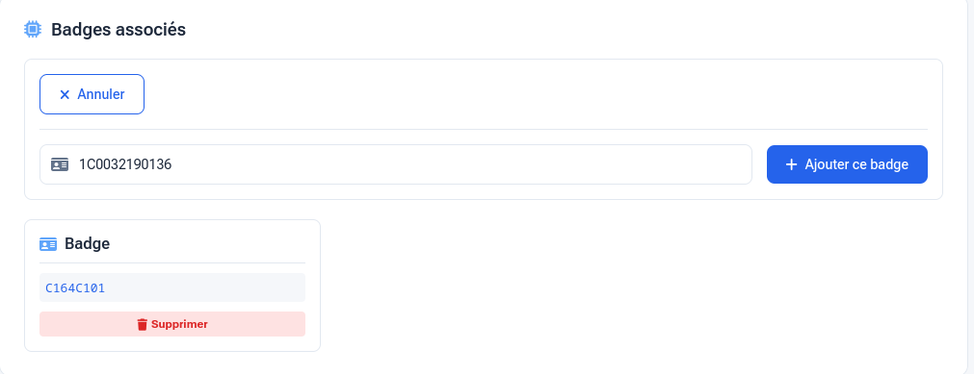
Scanner un badge, puis cliquer sur « ajouter le badge » et confirmer l’ajout.
l’arduino vas vous dire que l’acces a aité refusé c’est normal se n’ai pas une erreur. le system ne saraite pas quand vous voulé ajouté un badge, il pense juste que vous avais utilisé un badge non autorisé.
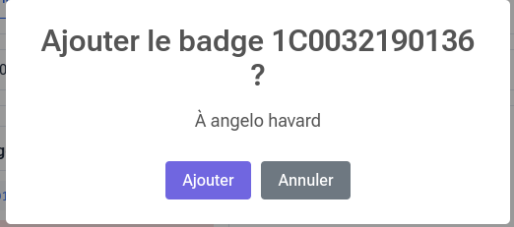

Une fois ajouté, vous pouvez voir le badge dans la liste.
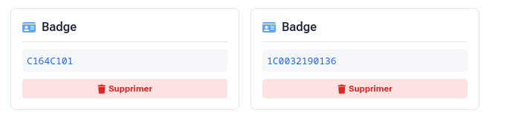

Supprimer un badge à un utilisateur.
Il suffit de cliquer sur « supprimer » dans la liste des badges d’un utilisateur puis de confirmer la suppression

Supprimer un utilisateur.
Il suffit de cliquer sur « supprimer un utilisateur » sur la page d’un utilisateur.

Voir les logs.
Pour voir les logs, cliquer sur « logs ».

Voire les logs d’un utilisateur.
Pour voir les logs d’un utilisateur, il suffit d’aller sur la page d’un utilisateur et de descendre en bas jusqu’à la section « historique des passages » comme ci-dessous.

Scanner son badge
Quand vous scannez votre badge, cela est enregistré dans la section logs de l’interface par un accès refusé ou autorisé ; votre Arduino vous prévient aussi du résultat.
Pour un acces autorisé il vous logs sa.

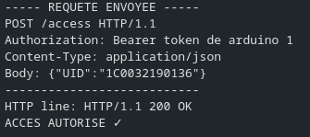

pour un acces refuse se sera sa.
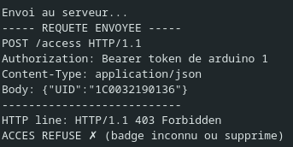

:
Pour une vraie utilisation, il n’est pas recommandé de montrer les logs de l’Arduino car les informations qui permettent de se faire passer pour un Arduino s’y trouvent

Les annexes

Annexe 1 (la configuration de nginx de nginx)
server {
listen 80;
server_name _;

location / {
proxy_pass http://app:3000;
proxy_http_version 1.1;

proxy_set_header Host $host;
proxy_set_header X-Real-IP $remote_addr;
proxy_set_header X-Forwarded-For $proxy_add_x_forwarded_for;
proxy_set_header X-Forwarded-Proto $scheme;
}
}

Annexe 2 (code du serveur Express)
import express from "express";
import cors from "cors";
import path from "path";
import { readFile } from "fs/promises";
import pkg from "pg";
const { Pool } = pkg;

const settings = JSON.parse(await readFile("./settings.json", "utf8"));

const db = {
pool: new Pool({
user: settings.database.user,
host: settings.database.ip,
database: settings.database.database,
password: settings.database.password,
port: settings.database.port,
}),
};

db.run = async function (sql, args) {
let client;
try {
client = await this.pool.connect();
const res = await client.query(sql, args);
return { res };
} catch (err) {
console.log(err);
return { err };
} finally {
if (client) client.release();
}
};

(async () => {
try {
const { res, err } = await db.run("SELECT NOW()");
if (res.rows[0] !== undefined) {
console.log("PostgreSQL connecté :", res.rows[0]);
} else {
console.error("Erreur PostgreSQL :", err);
}
} catch (err) {
console.log(err);
}
})();

db.get = function (route, sql, required = []) {
app.get(route, async (req, res) => {
try {
if (req.query.data === undefined)
return res.status(400).json({ error: "data manquante" });

let args;
try {
args = JSON.parse(decodeURIComponent(req.query.data));
} catch {
return res.status(400).json({ error: "json invalide" });
}

// Vérification des champs requis
for (const field of required) {
if (args[field] === undefined) {
return res.status(400).json({
error: `${field} manquante`,
});
}
}
const values = required.map((k) => args[k]);
const result = await db.run(sql, values);

if (result.err) {
return res.status(500).json(result.err);
}

res.json(result.res.rows);
} catch {
res.sendStatus(500);
}
});
};

db.post = function (route, sql, required = []) {
app.post(route, async (req, res) => {
try {
if (!isConnected.value) return res.sendStatus(401);

if (!req.body || Object.keys(req.body).length === 0)
return res.status(400).json({ error: "body manquant" });

const args = req.body;

// Vérification des champs requis
for (const field of required) {
if (args[field] === undefined) {
return res.status(400).json({
error: `${field} manquante`,
});
}
}
const values = required.map((k) => args[k]);
const result = await db.run(sql, values);

if (result.err) {
return res.status(500).json(result.err);
}

res.json(result.res.rows ?? result.res);
} catch {
res.sendStatus(500);
}
});
};

db.delete = function (route, sql, required = []) {
app.delete(route, async (req, res) => {
try {
if (!isConnected.value) return res.sendStatus(401);

if (req.query.data === undefined)
return res.status(400).json({ error: "data manquante" });

let args;
try {
args = JSON.parse(decodeURIComponent(req.query.data));
} catch {
return res.status(400).json({ error: "json invalide" });
}

// Vérification des champs requis
for (const field of required) {
if (args[field] === undefined) {
return res.status(400).json({
error: `${field} manquante`,
});
}
}
const values = required.map((k) => args[k]);
const result = await db.run(sql, values);

if (result.err) {
return res.status(500).json(result.err);
}

res.json(result.res.rows ?? result.res);
} catch {
res.sendStatus(500);
}
});
};

const app = express();

app.use(express.json());
app.use(cors());

const publicPath = path.join(process.cwd(), "publicV3");
app.use(express.static(publicPath));

// variable
const isConnected = {
value: true,
};

app.get("/isConnected", (req, res) => {
res.json({ value: isConnected.value });
});

isConnected.notifyConnected = () => {
isConnected.value = true;
};

// route pour obtenir le dernier badge scanné
const getScannerRfid = {
clients: [],
};

app.get("/getScannerRfid", (req, res) => {
res.setHeader("Content-Type", "text/event-stream");
res.setHeader("Cache-Control", "no-cache");
res.setHeader("Connection", "keep-alive");

getScannerRfid.clients.push(res);

req.on("close", () => {
getScannerRfid.clients = getScannerRfid.clients.filter(
(r) => r !== res,
);
});
});

getScannerRfid.notifyConnected = (rfid) => {
getScannerRfid.clients.forEach((res) => {
res.write(`data: ${JSON.stringify(rfid)}\n\n`);
res.end();
});

getScannerRfid.clients = [];
};

// route pour être prévenu des accès badge
const notifAccesLog = {
clients: [],
};

app.get("/notifAccesLog", (req, res) => {
res.setHeader("Content-Type", "text/event-stream");
res.setHeader("Cache-Control", "no-cache");
res.setHeader("Connection", "keep-alive");

notifAccesLog.clients.push(res);

req.on("close", () => {
notifAccesLog.clients = notifAccesLog.clients.filter((r) => r !== res);
});
});

notifAccesLog.notifyConnected = () => {
notifAccesLog.clients.forEach((res) => {
res.write(`data: ${JSON.stringify("AccesLog")}\n\n`);
});
};

// route pour activer l'interface et logger les accès
app.post("/access", async (req, res) => {
try {
const arduino = settings.arduino.login.find(
(el) => `Bearer ${el.token}` === req.headers.authorization,
);
if (!arduino) return res.sendStatus(401);

getScannerRfid.notifyConnected(req.body.UID);
notifAccesLog.notifyConnected();

// Vérifier si le badge existe
const checkResult = await db.run(
`SELECT badge.id as badge_id, users.isadmin
FROM badge
JOIN users ON badge.user_id = users.id
WHERE badge.rfid = $1
AND badge.isdeleted = 0
AND users.isdeleted = 0`,
[req.body.UID],
);

const row = checkResult.res?.rows[0];

if (!row) {
// Badge inconnu ou supprimé → logger dans failedaccesslogs
await db.run("INSERT INTO failedaccesslogs (rfid) VALUES ($1)", [
req.body.UID,
]);

notifAccesLog.notifyConnected();
return res.sendStatus(403);
}

// Badge connu → logger dans accesslogs
const result = await db.run(
`INSERT INTO accesslogs (log, badge_id)
VALUES ('badge scanné', $1)
RETURNING badge_id`,
[row.badge_id],
);

if (result.err) return res.sendStatus(500);

console.log("donné reçu:", req.body);

const login = {
login: true,
adminLogin: row.isadmin === 1 && arduino.isAdmin,
};

notifAccesLog.notifyConnected();

if (login.adminLogin) {
isConnected.notifyConnected();
console.log("interface administrateur déverrouillée");
}

res.sendStatus(200);
} catch (error) {
console.error(error);
res.sendStatus(500);
}
});

// Route pour les logs réussis (avec db.get)
db.get(
"/getAccesslogs",
`
SELECT
u.firstname,
u.lastname,
b.rfid,
a.log,
a.date
FROM accesslogs a
JOIN badge b ON a.badge_id = b.id
JOIN users u ON b.user_id = u.id
WHERE a.date >= NOW() - ($1 || ' days')::interval
ORDER BY a.date DESC
`,
["days"],
);

// Route pour les logs échoués (avec db.get)
db.get(
"/getFailedAccesslogs",
`
SELECT
rfid,
date
FROM failedaccesslogs
WHERE date >= NOW() - ($1 || ' days')::interval
ORDER BY date DESC
`,
["days"],
);

// routes d'accès à la db existantes
db.get(
"/getBadgesByUser_id",
"SELECT * FROM badge WHERE isdeleted = 0 AND user_id = $1",
["user_id"],
);

db.get("/getUserById", "SELECT * FROM users WHERE isdeleted = 0 AND id = $1", [
"id",
]);

db.get(
"/getAccesslogsByUser_id",
`
SELECT
b.rfid,
a.date,
a.log,
a.id
FROM accesslogs a
JOIN badge b ON a.badge_id = b.id
WHERE b.user_id = $1
AND a.date >= NOW() - ($2 || ' days')::interval
ORDER BY a.date DESC
`,
["id", "days"],
);

db.get(
"/searchUsersByQuery",
`
SELECT *
FROM users
WHERE (firstname ILIKE '%' || $1 || '%' OR lastname ILIKE '%' || $1 || '%')
AND isdeleted = 0
ORDER BY date DESC
LIMIT $2
`,
["query", "number"],
);

db.post(
"/addBadgesByUser_idAndRfid",
"INSERT INTO badge (rfid, user_id) VALUES ($1, $2)",
["rfid", "user_id"],
);

db.post(
"/addUser",
"INSERT INTO users (firstname, lastname, isadmin) VALUES ($1, $2, $3)",
["firstname", "lastname", "isadmin"],
);

db.delete("/deleteBadgesById", "UPDATE badge SET isdeleted = 1 WHERE id = $1", [
"id",
]);

db.delete("/deleteUsersById", "UPDATE users SET isdeleted = 1 WHERE id = $1", [
"id",
]);

db.get(
"/getUserStats",
`
SELECT
COUNT(*) FILTER (WHERE isdeleted = 0) as total_users,
COUNT(*) FILTER (WHERE isdeleted = 0 AND isadmin = 1) as total_admins
FROM users
`,
[], // Pas de paramètres requis
);

db.get(
"/getBadgeStats",
`
SELECT COUNT(*) as total_badges
FROM badge
WHERE isdeleted = 0
`,
[], // Pas de paramètres requis
);

app.listen(settings.server.port, () => {
console.log(`Serveur lancé sur http://localhost:${settings.server.port}`);
});

Annexe 3 (les paramaitre du serveur express)
{
"server": {
"port": 3000
},
"arduino": {
"login": [
{
"token": "token de arduino 1",
"isAdmin": true
},
{
"token": "token de simulateur 1",
"isAdmin": true
},
{
"token": "token de arduino 3",
"isAdmin": false
}
]
},
"database": {
"ip": "db",
"port": 5432,
"user": "dbcduser",
"password": "ZmqGKrs9sTantWz",
"database": "dbcd"
}
}

Annexe 4 (html de l’interface web)
<!doctype html>
<html lang="fr">
<head>
<meta charset="UTF-8" />
<meta name="viewport" content="width=device-width, initial-scale=1.0" />
<title>Gestion Badges</title>
<link rel="stylesheet" href="/style.css" />
<link
rel="stylesheet"
href="/lib/fontawesome-free-6.5.0-web/css/all.min.css"
/>
</head>
<body>
<div class="app">
<!-- Sidebar commune -->
<div class="sidebar">
<div class="logo">
<i class="fa-solid fa-school"></i>
<div>
<span class="lycee">Lycée R. Queneau</span>
<span class="sous-titre">Yvetot</span>
</div>
</div>
<div class="sidebar-menu">
<button
onclick="showView('logs')"
class="active"
id="btnLogs"
>
<i class="fa-solid fa-clock"></i><span>Logs</span>
</button>
<button
onclick="showView('admin')"
id="btnAdmin"
>
<i class="fa-solid fa-users-gear"></i
><span>Gestion</span>
</button>
</div>
<div class="system-info">
<div class="info-item">
<i class="fa-solid fa-qrcode"></i><span>RFID</span>
</div>
<div class="info-item">
<i class="fa-solid fa-clock"></i>
<span id="liveTime"></span>
</div>
</div>
</div>

<!-- Contenu principal -->
<div class="main">
<!-- Vue Logs (page d'accueil) -->
<div id="view-logs" class="page-view">
<div class="header">
<h1>Tableau de bord</h1>
<div class="header-stats">
<div class="stat-card">
<i class="fa-solid fa-user-graduate"></i>
<span id="totalUsers">0</span>
<small>Membres</small>
</div>
<div class="stat-card">
<i class="fa-solid fa-clock-rotate-left"></i>
<span id="totalLogs">0</span>
<small>Accès</small>
</div>
<div class="stat-card">
<i class="fa-solid fa-triangle-exclamation"></i>
<span id="failedLogs">0</span>
<small>Refusés</small>
</div>
</div>
</div>
<div class="card">
<h2>
<i class="fa-solid fa-list-check"></i> Historique
</h2>
<div class="legend">
<div class="legend-item">
<div class="color-box success-bg"></div>
<span>Autorisé</span>
</div>
<div class="legend-item">
<div class="color-box error-bg"></div>
<span>Refusé</span>
</div>
</div>
<div class="table-container">
<table>
<thead>
<tr>
<th>Nom</th>
<th>Prénom</th>
<th>UID</th>
<th>Date</th>
<th>Heure</th>
<th>Statut</th>
</tr>
</thead>
<tbody id="logsTable"></tbody>
</table>
</div>
<div id="noLogsMessage" class="empty-message hidden">
<i class="fa-solid fa-clock"></i> Aucun passage
</div>
</div>
</div>

<!-- Vue Admin -->
<div id="view-admin" class="page-view hidden">
<div class="header">
<h1>Administration</h1>
<div class="header-stats">
<div class="stat-card">
<i class="fa-solid fa-user-graduate"></i>
<span id="adminTotalUsers">0</span>
<small>Membres</small>
</div>
<div class="stat-card">
<i class="fa-solid fa-id-card"></i>
<span id="adminTotalBadges">0</span>
<small>Badges</small>
</div>
<div class="stat-card">
<i class="fa-solid fa-user-tie"></i>
<span id="adminTotalAdmins">0</span>
<small>Administrateurs</small>
</div>
</div>
</div>
<div class="card">
<h2>
<i class="fa-solid fa-user-plus"></i> Ajouter un
membre
</h2>
<form id="userForm" class="form-grid">
<div class="input-group">
<i class="fa-solid fa-user"></i>
<input
type="text"
id="firstname"
placeholder="Prénom"
required
/>
</div>
<div class="input-group">
<i class="fa-solid fa-user"></i>
<input
type="text"
id="lastname"
placeholder="Nom"
required
/>
</div>
<div class="checkbox-group">
<label class="checkbox-label">
<input type="checkbox" id="isAdmin" />
<i class="fa-solid fa-user-tie"></i>
<span>Administrateur</span>
</label>
</div>
<button
type="submit"
id="addUserBtn"
class="btn-primary"
>
<i class="fa-solid fa-plus"></i>Ajouter
</button>
</form>
</div>
<div class="card">
<h2>
<i class="fa-solid fa-search"></i> Rechercher un
membre
</h2>
<div class="search-bar">
<div class="input-group">
<i class="fa-solid fa-search"></i>
<input
type="text"
id="searchUser"
placeholder="Nom, prénom ou UID..."
/>
</div>
</div>
</div>
<div class="card">
<h2>
<i class="fa-solid fa-users"></i> Résultats de
recherche
</h2>
<div class="table-container">
<table>
<thead>
<tr>
<th>Prénom</th>
<th>Nom</th>
<th>Statut</th>
<th>Actions</th>
</tr>
</thead>
<tbody id="usersTable"></tbody>
</table>
</div>
<div id="noUsersMessage" class="empty-message">
<i class="fa-solid fa-users-slash"></i> Aucun
résultat
</div>
</div>
</div>

<!-- Vue Profil Utilisateur -->
<div id="view-user" class="page-view hidden">
<div class="header">
<button
onclick="showView('admin')"
class="btn-secondary"
style="margin-bottom: 15px"
>
<i class="fa-solid fa-arrow-left"></i> Retour
</button>
<h1>Profil utilisateur</h1>
</div>
<div class="card" id="userInfoCard">
<h2>
<i class="fa-solid fa-user"></i>
<span id="userFullName">Chargement...</span>
</h2>
<div class="user-actions">
<button id="deleteUser" class="delete-btn">
<i class="fa-solid fa-trash"></i> Supprimer
l'utilisateur
</button>
</div>
</div>
<div class="card">
<h2>
<i class="fa-solid fa-microchip"></i> Badges
associés
</h2>
<div class="scan-badge-section">
<div class="scan-controls">
<button
id="scanButton"
class="btn-primary"
onclick="startScan()"
>
<i class="fa-solid fa-qrcode"></i> Scanner
un badge
</button>
<button
id="cancelScanButton"
class="btn-secondary hidden"
onclick="cancelScan()"
>
<i class="fa-solid fa-times"></i> Annuler
</button>
</div>
<div id="scanResult" class="scan-result hidden">
<div class="input-group">
<i class="fa-solid fa-id-card"></i>
<input
type="text"
id="scannedBadgeUid"
placeholder="UID du badge scanné"
readonly
/>
</div>
<button
class="btn-primary"
onclick="addScannedBadge()"
>
<i class="fa-solid fa-plus"></i> Ajouter ce
badge
</button>
</div>
</div>
<div id="badgeList" class="badge-list"></div>
</div>
<div class="card">
<h2>
<i class="fa-solid fa-clock-rotate-left"></i>
Historique des passages
</h2>
<div class="table-container">
<table>
<thead>
<tr>
<th>UID</th>
<th>Date</th>
<th>Heure</th>
<th>Statut</th>
</tr>
</thead>
<tbody id="userLogsTable"></tbody>
</table>
</div>
</div>
</div>
</div>
</div>
<script src="/lib/sweetalert2.all.min.js"></script>
<script src="/app.js"></script>
</body>
</html>

Annexe 5 (css de l’interface web)
* {
margin: 0;
padding: 0;
box-sizing: border-box;
font-family: system-ui, "Segoe UI", "Noto Sans", Arial, sans-serif;
}

:root {
--bg: #f5f7fa;
--bg2: #fff;
--text: #1e293b;
--text2: #64748b;
--border: #e2e8f0;
--card: #fff;
--sidebar: #1e293b;
--success: #10b981;
--error: #ef4444;
--glow-s: rgba(16, 185, 129, 0.5);
--glow-e: rgba(239, 68, 68, 0.5);
--glow-n: rgba(96, 165, 250, 0.5);
--bg-s: rgba(16, 185, 129, 0.1);
--bg-e: rgba(239, 68, 68, 0.1);
}

body {
background: var(--bg);
color: var(--text);
}

.app {
display: flex;
height: 100vh;
}

/* ========== SIDEBAR ========== */
.sidebar {
width: 280px;
background: var(--sidebar);
color: #fff;
padding: 25px;
display: flex;
flex-direction: column;
}

.logo {
display: flex;
align-items: center;
gap: 15px;
margin-bottom: 40px;
padding-bottom: 20px;
border-bottom: 1px solid #334155;
}

.logo i {
font-size: 32px;
color: #60a5fa;
}

.logo .lycee {
font-size: 18px;
font-weight: 600;
display: block;
}

.logo .sous-titre {
font-size: 12px;
color: #94a3b8;
}

.sidebar-menu {
flex: 1;
}

.sidebar button {
background: transparent;
border: none;
color: #cbd5e1;
padding: 12px 15px;
width: 100%;
text-align: left;
font-size: 15px;
cursor: pointer;
border-radius: 8px;
margin-bottom: 5px;
display: flex;
align-items: center;
gap: 12px;
}

.sidebar button i {
width: 20px;
color: #60a5fa;
}

.sidebar button:hover,
.sidebar button.active {
background: #334155;
color: #fff;
}

.system-info {
margin-top: 30px;
padding: 15px;
background: #0f172a;
border-radius: 8px;
}

.info-item {
display: flex;
align-items: center;
gap: 10px;
color: #94a3b8;
font-size: 13px;
margin-bottom: 8px;
}

.info-item i {
color: #60a5fa;
width: 20px;
}

/* ========== MAIN CONTENT ========== */
.main {
flex: 1;
padding: 30px;
overflow-y: auto;
}

/* ========== HEADER STATS ========== */
.header {
margin-bottom: 30px;
}

.header h1 {
font-size: 24px;
font-weight: 600;
color: var(--text);
margin-bottom: 20px;
}

.header-stats {
display: grid;
grid-template-columns: repeat(3, 1fr);
gap: 20px;
}

.stat-card {
background: var(--card);
border-radius: 10px;
padding: 20px;
display: flex;
flex-direction: column;
align-items: center;
gap: 8px;
border: 1px solid var(--border);
}

.stat-card span {
font-size: 28px;
font-weight: 600;
color: var(--text);
}

.stat-card small {
color: var(--text2);
font-size: 13px;
}

/* Stats pour la vue Logs */
#view-logs .stat-card:nth-child(1) {
border-left: 4px solid #60a5fa;
box-shadow: 0 0 15px var(--glow-n);
}
#view-logs .stat-card:nth-child(1) i {
color: #60a5fa;
}

#view-logs .stat-card:nth-child(2) {
border-left: 4px solid var(--success);
box-shadow: 0 0 15px var(--glow-s);
}
#view-logs .stat-card:nth-child(2) i {
color: var(--success);
}

#view-logs .stat-card:nth-child(3) {
border-left: 4px solid var(--error);
box-shadow: 0 0 15px var(--glow-e);
}
#view-logs .stat-card:nth-child(3) i {
color: var(--error);
}

/* Stats pour la vue Admin */
#view-admin .stat-card:nth-child(1) {
border-left: 4px solid #60a5fa;
box-shadow: 0 0 15px var(--glow-n);
}
#view-admin .stat-card:nth-child(1) i {
color: #60a5fa;
}

#view-admin .stat-card:nth-child(2) {
border-left: 4px solid #f59e0b;
box-shadow: 0 0 15px rgba(245, 158, 11, 0.5);
}
#view-admin .stat-card:nth-child(2) i {
color: #f59e0b;
}

#view-admin .stat-card:nth-child(3) {
border-left: 4px solid #8b5cf6;
box-shadow: 0 0 15px rgba(139, 92, 246, 0.5);
}
#view-admin .stat-card:nth-child(3) i {
color: #8b5cf6;
}

/* ========== CARDS ========== */
.card {
background: var(--card);
border-radius: 12px;
padding: 25px;
margin-bottom: 25px;
border: 1px solid var(--border);
}

.card h2 {
font-size: 18px;
font-weight: 600;
color: var(--text);
margin-bottom: 20px;
display: flex;
align-items: center;
gap: 10px;
}

.card h2 i {
color: #60a5fa;
}

/* ========== BOUTONS ========== */
.btn-primary {
background: #2563eb;
color: #fff;
border: none;
padding: 12px 20px;
border-radius: 8px;
font-size: 14px;
font-weight: 500;
cursor: pointer;
display: flex;
align-items: center;
gap: 8px;
}

.btn-primary:hover {
background: #1d4ed8;
}

.btn-secondary {
background: transparent;
color: #2563eb;
border: 1px solid #2563eb;
padding: 12px 20px;
border-radius: 8px;
font-size: 14px;
font-weight: 500;
cursor: pointer;
display: flex;
align-items: center;
gap: 8px;
}

.btn-secondary:hover {
background: #2563eb;
color: #fff;
}

/* ========== TABLEAUX ========== */
.table-container {
overflow-x: auto;
border-radius: 8px;
border: 1px solid var(--border);
}

table {
width: 100%;
border-collapse: collapse;
min-width: 600px;
}

th {
background: var(--bg2);
padding: 14px 16px;
text-align: left;
font-weight: 600;
color: var(--text);
border-bottom: 2px solid var(--border);
font-size: 13px;
text-transform: uppercase;
}

td {
padding: 14px 16px;
border-bottom: 1px solid var(--border);
color: var(--text);
font-size: 14px;
}

tr.success-row {
background: var(--bg-s);
border-left: 4px solid var(--success);
}

tr.error-row {
background: var(--bg-e);
border-left: 4px solid var(--error);
}

/* ========== FORMULAIRES ========== */
.input-group {
position: relative;
display: flex;
align-items: center;
}

.input-group i {
position: absolute;
left: 12px;
color: var(--text2);
}

.input-group input {
width: 100%;
padding: 12px 12px 12px 40px;
border: 1px solid var(--border);
border-radius: 8px;
font-size: 14px;
background: var(--bg2);
color: var(--text);
}

.input-group input:focus {
outline: none;
border-color: #60a5fa;
box-shadow: 0 0 0 3px rgba(96, 165, 250, 0.2);
}

.form-grid {
display: grid;
grid-template-columns: repeat(auto-fit, minmax(200px, 1fr));
gap: 15px;
}

/* ========== CHECKBOX ========== */
.checkbox-group {
display: flex;
align-items: center;
}

.checkbox-label {
display: flex;
align-items: center;
gap: 8px;
cursor: pointer;
padding: 8px 12px;
background: var(--bg2);
border: 1px solid var(--border);
border-radius: 8px;
color: var(--text);
font-size: 14px;
}

.checkbox-label i {
color: #60a5fa;
width: 16px;
}

.checkbox-label input[type="checkbox"] {
width: 16px;
height: 16px;
cursor: pointer;
accent-color: #2563eb;
}

/* ========== BADGES ========== */
.status-badge {
display: inline-flex;
align-items: center;
gap: 6px;
padding: 6px 12px;
border-radius: 20px;
font-size: 13px;
font-weight: 500;
}

.status-badge.admin {
background: #8b5cf6;
color: #fff;
}

.status-badge.user {
background: var(--bg2);
color: var(--text);
border: 1px solid var(--border);
}

/* ========== BOUTONS D'ACTION ========== */
.action-buttons {
display: flex;
gap: 8px;
}

.view-btn {
background: #dbeafe;
color: #2563eb;
border: none;
padding: 6px 12px;
border-radius: 6px;
font-size: 13px;
cursor: pointer;
display: flex;
align-items: center;
gap: 5px;
}

.view-btn:hover {
background: #2563eb;
color: #fff;
}

.delete-btn {
background: #fee2e2;
color: #dc2626;
border: none;
padding: 6px 12px;
border-radius: 6px;
font-size: 13px;
cursor: pointer;
display: flex;
align-items: center;
gap: 5px;
}

.delete-btn:hover {
background: #dc2626;
color: #fff;
}

/* ========== SCAN BADGE ========== */
.scan-badge-section {
margin-bottom: 20px;
padding: 15px;
background: var(--bg2);
border-radius: 8px;
border: 1px solid var(--border);
}

.scan-controls {
display: flex;
gap: 10px;
margin-bottom: 15px;
}

.scan-result {
display: flex;
gap: 15px;
align-items: center;
margin-top: 15px;
padding-top: 15px;
border-top: 1px solid var(--border);
}

.scan-result .input-group {
flex: 1;
}

/* ========== LISTE DES BADGES ========== */
.badge-list {
display: grid;
grid-template-columns: repeat(auto-fill, minmax(250px, 1fr));
gap: 15px;
}

.badge-item {
background: var(--bg2);
border: 1px solid var(--border);
border-radius: 8px;
padding: 15px;
}

.badge-header {
display: flex;
align-items: center;
gap: 8px;
border-bottom: 1px solid var(--border);
padding-bottom: 10px;
margin-bottom: 10px;
}

.badge-header i {
color: #60a5fa;
}

.badge-header span {
font-weight: 600;
color: var(--text);
}

.badge-uid {
font-family: monospace;
font-size: 13px;
background: var(--bg);
padding: 6px;
border-radius: 4px;
margin-bottom: 10px;
word-break: break-all;
color: #2563eb;
}

.badge-actions {
display: flex;
gap: 8px;
}

.badge-btn {
flex: 1;
padding: 6px;
border: none;
border-radius: 4px;
font-size: 12px;
cursor: pointer;
display: flex;
align-items: center;
justify-content: center;
gap: 4px;
}

.badge-btn.delete {
background: #fee2e2;
color: #dc2626;
}

.badge-btn.delete:hover {
background: #dc2626;
color: #fff;
}

/* ========== MESSAGES ========== */
.empty-message {
text-align: center;
padding: 40px;
color: var(--text2);
font-style: italic;
}

.info-message {
text-align: center;
padding: 20px;
color: var(--text2);
background: var(--bg2);
border-radius: 6px;
}

/* ========== UTILS ========== */
.hidden {
display: none !important;
}

/* ========== USER ACTIONS ========== */
.user-actions {
margin-top: 20px;
padding-top: 20px;
border-top: 1px solid var(--border);
}

/* ========== LEGEND ========== */
.legend {
display: flex;
gap: 20px;
margin-bottom: 15px;
padding: 10px;
background: var(--bg2);
border-radius: 6px;
}

.legend-item {
display: flex;
align-items: center;
gap: 8px;
font-size: 13px;
color: var(--text2);
}

.color-box {
width: 16px;
height: 16px;
border-radius: 4px;
}

.color-box.success-bg {
background: var(--success);
}

.color-box.error-bg {
background: var(--error);
}

/* ========== RESPONSIVE ========== */
@media (max-width: 768px) {
.app {
flex-direction: column;
}

.sidebar {
width: 100%;
padding: 15px;
}

.header-stats {
grid-template-columns: 1fr;
}

.form-grid {
grid-template-columns: 1fr;
}

.scan-result {
flex-direction: column;
}

.badge-list {
grid-template-columns: 1fr;
}
}

Annexe 6 (js de l’interface web)
// ========== FONCTIONS UTILITAIRES ==========
async function isConnected() {
// généré par l'ia
try {
const res = await fetch("/isConnected");
const data = await res.json();
return data.value;
} catch (err) {
console.error("Erreur :", err);
return false;
}
}

function getScannerRfid() {
// généré par l'ia
return new Promise((resolve, reject) => {
const source = new EventSource("/getScannerRfid");
source.onmessage = (event) => {
const data = JSON.parse(event.data);
source.close();
resolve(data);
};
source.onerror = (err) => {
console.error("Erreur SSE :", err);
source.close();
reject(err);
};
});
}

async function fetchJson(url, options = {}) {
// généré par l'ia
const res = await fetch(url, options);
return res.json();
}

function escapeHtml(text) {
// généré par l'ia
if (!text) return "";
const div = document.createElement("div");
div.textContent = text;
return div.innerHTML;
}

function updateLiveTime() {
// généré par l'ia
const el = document.getElementById("liveTime");
if (el)
el.textContent = new Date().toLocaleTimeString("fr-FR", {
hour: "2-digit",
minute: "2-digit",
second: "2-digit",
});
}

// ========== GESTION DES VUES ==========
let currentView = "logs";
let currentUserId = null;
let scanSource = null;
let logsSource = null;
let userLogsSource = null;

// Données partagées
let logs = [];
let failedLogs = [];
let userStats = { total_users: 0, total_admins: 0 };
let totalBadges = 0;
let currentUser = null;
let userBadges = [];

function showView(view, userId = null) {
// généré par l'ia
// Masquer toutes les vues
document
.querySelectorAll(".page-view")
.forEach((v) => v.classList.add("hidden"));

// Afficher la vue demandée
document.getElementById(`view-${view}`).classList.remove("hidden");

// Mettre à jour le bouton actif dans la sidebar
document
.querySelectorAll(".sidebar button")
.forEach((b) => b.classList.remove("active"));
document
.getElementById(`btn${view.charAt(0).toUpperCase() + view.slice(1)}`)
?.classList.add("active");

// Mettre à jour l'URL sans recharger
const url = userId ? `/?page=${view}&id=${userId}` : `/?page=${view}`;
window.history.pushState({ page: view, userId }, "", url);

currentView = view;
if (userId) currentUserId = userId;

// Charger les données spécifiques à la vue
loadViewData(view, userId);
}

async function loadViewData(view, userId) {
// généré par l'ia
switch (view) {
case "logs":
await Promise.all([
getUserStats(),
getBadgeStats(),
getAccesslogs(),
getFailedAccesslogs(),
]);
displayLogs();
connectSSE();
break;

case "admin":
if (!(await isConnected())) {
showView("logs");
return;
}
await Promise.all([getAdminStats(), searchUsers("")]);
setupAdminListeners();
break;

case "user":
if (!(await isConnected()) || !userId) {
showView("admin");
return;
}
await loadUserData(userId);
connectUserLogsSSE();
break;
}
}

// ========== FONCTIONS VUE LOGS ==========
async function getUserStats() {
// généré par l'ia
try {
const data = await fetchJson(
`/getUserStats?data=${encodeURIComponent(JSON.stringify({}))}`,
);
if (data && data[0]) {
userStats = data[0];
updateLogsStats();
}
} catch (err) {
console.error(err);
}
}

async function getBadgeStats() {
// généré par l'ia
try {
const data = await fetchJson(
`/getBadgeStats?data=${encodeURIComponent(JSON.stringify({}))}`,
);
if (data && data[0]) {
totalBadges = data[0].total_badges || 0;
}
} catch (err) {
console.error(err);
}
}

async function getAccesslogs() {
// généré par l'ia
try {
const data = await fetchJson(
`/getAccesslogs?data=${encodeURIComponent(
JSON.stringify({ days: 30 }),
)}`,
);
logs = data;
updateLogsStats();
displayLogs();
} catch (err) {
console.error(err);
}
}

async function getFailedAccesslogs() {
// généré par l'ia
try {
const data = await fetchJson(
`/getFailedAccesslogs?data=${encodeURIComponent(
JSON.stringify({ days: 30 }),
)}`,
);
failedLogs = data;
updateLogsStats();
displayLogs();
} catch (err) {
console.error(err);
return [];
}
}

function updateLogsStats() {
// généré par l'ia
const totalUsersEl = document.getElementById("totalUsers");
const totalLogsEl = document.getElementById("totalLogs");
const failedLogsEl = document.getElementById("failedLogs");

if (totalUsersEl) {
totalUsersEl.textContent = userStats.total_users || 0;
}
if (totalLogsEl) {
totalLogsEl.textContent = logs.length;
}
if (failedLogsEl) {
failedLogsEl.textContent = failedLogs.length;
}
}

function displayLogs() {
// généré par l'ia
const logsTable = document.getElementById("logsTable");
const noLogsMessage = document.getElementById("noLogsMessage");

if (!logsTable) return;

const allLogs = [];

logs.forEach((l) => {
allLogs.push({
firstname: l.firstname || "-",
lastname: l.lastname || "-",
rfid: l.rfid,
date: l.date,
status: "success",
log: l.log,
});
});

failedLogs.forEach((l) => {
allLogs.push({
firstname: "-",
lastname: "-",
rfid: l.rfid,
date: l.date,
status: "error",
log: "Badge inconnu",
});
});

allLogs.sort((a, b) => new Date(b.date) - new Date(a.date));

if (allLogs.length === 0) {
logsTable.innerHTML = "";
if (noLogsMessage) noLogsMessage.classList.remove("hidden");
return;
}

if (noLogsMessage) noLogsMessage.classList.add("hidden");
logsTable.innerHTML = allLogs
.map(
(
l,
) => `<tr class="${l.status === "success" ? "success-row" : "error-row"}">
<td>${escapeHtml(l.lastname)}</td>
<td>${escapeHtml(l.firstname)}</td>
<td><code>${escapeHtml(l.rfid)}</code></td>
<td>${escapeHtml(new Date(l.date).toLocaleDateString("fr-FR"))}</td>
<td>${escapeHtml(new Date(l.date).toLocaleTimeString("fr-FR"))}</td>
<td><span style="color:${l.status === "success" ? "var(--success)" : "var(--error)"};font-weight:500">
<i class="fa-solid fa-${l.status === "success" ? "check-circle" : "exclamation-circle"}"></i>
${l.status === "success" ? "Autorisé" : "Refusé"}
</span></td>
</tr>`,
)
.join("");
}

// ========== FONCTIONS VUE ADMIN ==========
async function getAdminStats() {
// généré par l'ia
try {
const [userData, badgeData] = await Promise.all([
fetchJson(
`/getUserStats?data=${encodeURIComponent(JSON.stringify({}))}`,
),
fetchJson(
`/getBadgeStats?data=${encodeURIComponent(JSON.stringify({}))}`,
),
]);

if (userData && userData[0]) {
userStats = userData[0];
document.getElementById("adminTotalUsers").textContent =
userStats.total_users || 0;
document.getElementById("adminTotalAdmins").textContent =
userStats.total_admins || 0;
}

if (badgeData && badgeData[0]) {
document.getElementById("adminTotalBadges").textContent =
badgeData[0].total_badges || 0;
}
} catch (err) {
console.error(err);
}
}

async function searchUsers(query) {
// généré par l'ia
const tbody = document.getElementById("usersTable");
const noMsg = document.getElementById("noUsersMessage");

try {
const data = await fetchJson(
`/searchUsersByQuery?data=${encodeURIComponent(
JSON.stringify({
query: query,
number: 500,
}),
)}`,
);

if (!data.length) {
tbody.innerHTML = "";
if (noMsg) noMsg.classList.remove("hidden");
return;
}

if (noMsg) noMsg.classList.add("hidden");
tbody.innerHTML = data
.map(
(u) => `<tr>
<td>${escapeHtml(u.firstname)}</td>
<td>${escapeHtml(u.lastname)}</td>
<td>${
u.isadmin === 1
? '<span class="status-badge admin"><i class="fa-solid fa-user-tie"></i> Administrateur</span>'
: '<span class="status-badge user"><i class="fa-solid fa-user"></i> Membre</span>'
}
</td>
<td>
<button class="view-btn" onclick="showView('user', ${u.id})">
<i class="fa-solid fa-eye"></i> Voir plus
</button>
</td>
</tr>`,
)
.join("");
} catch (err) {
console.error(err);
}
}

function setupAdminListeners() {
// généré par l'ia
const form = document.getElementById("userForm");
if (form) {
form.removeEventListener("submit", handleAddUser);
form.addEventListener("submit", handleAddUser);
}

const searchInput = document.getElementById("searchUser");
if (searchInput) {
searchInput.removeEventListener("input", handleSearch);
searchInput.addEventListener("input", handleSearch);
}
}

async function handleAddUser(e) {
// généré par l'ia
e.preventDefault();

const firstname = document.getElementById("firstname").value.trim();
const lastname = document.getElementById("lastname").value.trim();
const isAdmin = document.getElementById("isAdmin").checked;

if (!firstname || !lastname) {
Swal.fire({
title: "Erreur",
text: "Le prénom et le nom sont requis",
icon: "error",
timer: 2000,
showConfirmButton: false,
});
return;
}

try {
const response = await fetch("/addUser", {
method: "POST",
headers: { "Content-Type": "application/json" },
body: JSON.stringify({
firstname: firstname,
lastname: lastname,
isadmin: isAdmin ? 1 : 0,
}),
});

if (response.ok) {
document.getElementById("userForm").reset();
document.getElementById("isAdmin").checked = false;

await Promise.all([
getAdminStats(),
searchUsers(document.getElementById("searchUser").value),
]);

Swal.fire({
title: "Succès",
text: "Utilisateur ajouté avec succès",
icon: "success",
timer: 1500,
showConfirmButton: false,
});
} else {
throw new Error("Erreur lors de l'ajout");
}
} catch (err) {
console.error("Erreur fetch :", err);
Swal.fire({
title: "Erreur",
text: "Impossible d'ajouter l'utilisateur",
icon: "error",
timer: 2000,
showConfirmButton: false,
});
}
}

function handleSearch(e) {
// généré par l'ia
searchUsers(e.target.value);
}

// ========== FONCTIONS VUE UTILISATEUR ==========
async function loadUserData(userId) {
// généré par l'ia
try {
const [userData, badgesData, logsData] = await Promise.all([
fetchJson(
`/getUserById?data=${encodeURIComponent(JSON.stringify({ id: userId }))}`,
),
fetchJson(
`/getBadgesByUser_id?data=${encodeURIComponent(JSON.stringify({ user_id: userId }))}`,
),
fetchJson(
`/getAccesslogsByUser_id?data=${encodeURIComponent(JSON.stringify({ id: userId, days: 30 }))}`,
),
]);

currentUser = userData[0];
userBadges = badgesData;

const adminBadge =
currentUser.isadmin === 1
? ' <span class="status-badge admin" style="margin-left:10px"><i class="fa-solid fa-user-tie"></i> Administrateur</span>'
: "";
document.getElementById("userFullName").innerHTML =
`${escapeHtml(currentUser.firstname)} ${escapeHtml(currentUser.lastname)}${adminBadge}`;

displayBadges();
displayUserLogs(logsData);

setupUserListeners();
} catch (err) {
console.error(err);
}
}

function displayBadges() {
// généré par l'ia
const badgesDiv = document.getElementById("badgeList");

if (!userBadges.length) {
badgesDiv.innerHTML =
'<div class="info-message"><i class="fa-solid fa-id-card"></i> Aucun badge associé</div>';
return;
}

badgesDiv.innerHTML = userBadges
.map(
(b) => `<div class="badge-item">
<div class="badge-header"><i class="fa-solid fa-id-card"></i><span>Badge</span></div>
<div class="badge-uid">${escapeHtml(b.rfid)}</div>
<div class="badge-actions">
<button class="badge-btn delete" onclick="deleteBadge(${b.id}, '${b.rfid}')">
<i class="fa-solid fa-trash"></i> Supprimer
</button>
</div>
</div>`,
)
.join("");
}

function displayUserLogs(logsData) {
// généré par l'ia
const tbody = document.getElementById("userLogsTable");

if (!logsData.length) {
tbody.innerHTML =
'<tr><td colspan="4" class="empty-message">Aucun passage</td></tr>';
return;
}

tbody.innerHTML = logsData
.map(
(l) => `<tr class="success-row">
<td><code>${escapeHtml(l.rfid)}</code></td>
<td>${escapeHtml(new Date(l.date).toLocaleDateString("fr-FR"))}</td>
<td>${escapeHtml(new Date(l.date).toLocaleTimeString("fr-FR"))}</td>
<td><span style="color:var(--success)">
<i class="fa-solid fa-check-circle"></i> Autorisé
</span></td>
</tr>`,
)
.join("");
}

function setupUserListeners() {
// généré par l'ia
const deleteBtn = document.getElementById("deleteUser");
if (deleteBtn) {
deleteBtn.removeEventListener("click", handleDeleteUser);
deleteBtn.addEventListener("click", handleDeleteUser);
}
}

async function handleDeleteUser() {
// généré par l'ia
if (!currentUser) return;

const result = await Swal.fire({
title: `Supprimer l'utilisateur ${currentUser.firstname} ${currentUser.lastname} ?`,
text: "Cette action est irréversible",
showCancelButton: true,
confirmButtonText: "Supprimer",
cancelButtonText: "Annuler",
confirmButtonColor: "#dc2626",
});

if (!result.isConfirmed) return;

try {
const res = await fetch(
`/deleteUsersById?data=${encodeURIComponent(JSON.stringify({ id: currentUser.id }))}`,
{ method: "DELETE" },
);

if (res.ok) showView("admin");
} catch (err) {
console.error(err);
}
}

async function deleteBadge(badgeId, rfid) {
// généré par l'ia
const result = await Swal.fire({
title: `Supprimer le badge ${rfid} ?`,
showCancelButton: true,
confirmButtonText: "Supprimer",
cancelButtonText: "Annuler",
confirmButtonColor: "#dc2626",
});

if (!result.isConfirmed) return;

try {
const res = await fetch(
`/deleteBadgesById?data=${encodeURIComponent(JSON.stringify({ id: badgeId }))}`,
{ method: "DELETE" },
);

if (res.ok) {
userBadges = userBadges.filter((b) => b.id !== badgeId);
displayBadges();
Swal.fire({
title: "Badge supprimé",
icon: "success",
timer: 1500,
showConfirmButton: false,
});
}
} catch (err) {
console.error(err);
}
}

// ========== FONCTIONS SCAN ==========
function startScan() {
// généré par l'ia
if (scanSource) {
scanSource.close();
}

document.getElementById("scanButton").classList.add("hidden");
document.getElementById("cancelScanButton").classList.remove("hidden");
document.getElementById("scanResult").classList.remove("hidden");
document.getElementById("scannedBadgeUid").value = "";

scanSource = new EventSource("/getScannerRfid");

scanSource.onmessage = (event) => {
try {
const rfid = JSON.parse(event.data);
document.getElementById("scannedBadgeUid").value = rfid;
scanSource.close();
scanSource = null;
} catch (err) {
console.error("Erreur parsing RFID:", err);
}
};

scanSource.onerror = (err) => {
console.error("Erreur SSE scan:", err);
scanSource.close();
scanSource = null;
cancelScan();

Swal.fire({
title: "Erreur de scan",
text: "Problème de connexion avec le scanner",
icon: "error",
timer: 2000,
showConfirmButton: false,
});
};
}

function cancelScan() {
// généré par l'ia
if (scanSource) {
scanSource.close();
scanSource = null;
}

document.getElementById("scanButton").classList.remove("hidden");
document.getElementById("cancelScanButton").classList.add("hidden");
document.getElementById("scanResult").classList.add("hidden");
document.getElementById("scannedBadgeUid").value = "";
}

async function addScannedBadge() {
// généré par l'ia
const uid = document.getElementById("scannedBadgeUid").value.trim();
if (!uid || !currentUser) {
Swal.fire({
title: "Erreur",
text: "Aucun badge scanné",
icon: "error",
timer: 1500,
showConfirmButton: false,
});
return;
}

if (userBadges.some((b) => b.rfid === uid)) {
Swal.fire({
title: "Badge déjà existant",
text: "Ce badge est déjà associé à cet utilisateur",
icon: "warning",
timer: 2000,
showConfirmButton: false,
});
return;
}

const confirm = await Swal.fire({
title: `Ajouter le badge ${uid} ?`,
text: `À ${currentUser.firstname} ${currentUser.lastname}`,
showCancelButton: true,
confirmButtonText: "Ajouter",
cancelButtonText: "Annuler",
});

if (!confirm.isConfirmed) return;

try {
const res = await fetch("/addBadgesByUser_idAndRfid", {
method: "POST",
headers: { "Content-Type": "application/json" },
body: JSON.stringify({
user_id: currentUser.id,
rfid: uid,
}),
});

if (res.ok) {
cancelScan();
userBadges.push({ id: Date.now(), rfid: uid });
displayBadges();
Swal.fire({
title: "Badge ajouté",
icon: "success",
timer: 1500,
showConfirmButton: false,
});
} else {
const error = await res.text();
throw new Error(error || "Erreur lors de l'ajout");
}
} catch (err) {
console.error("Erreur ajout badge:", err);
Swal.fire({
title: "Erreur",
text: err.message || "Impossible d'ajouter le badge",
icon: "error",
timer: 2000,
showConfirmButton: false,
});
}
}

// ========== FONCTIONS SSE CORRIGÉES ==========
function connectSSE() {
// généré par l'ia
if (logsSource) {
logsSource.close();
}

logsSource = new EventSource("/notifAccesLog");

logsSource.onmessage = (event) => {
// Rafraîchir les logs quand un nouvel accès est détecté
if (currentView === "logs") {
Promise.all([getAccesslogs(), getFailedAccesslogs()]).then(() => {
displayLogs();
});
}
};

logsSource.onerror = (err) => {
console.error("Erreur SSE logs :", err);
if (logsSource) {
logsSource.close();
logsSource = null;
}
// Reconnexion automatique après 5 secondes
setTimeout(() => {
if (currentView === "logs") {
connectSSE();
}
}, 5000);
};
}

function connectUserLogsSSE() {
// généré par l'ia
if (userLogsSource) {
userLogsSource.close();
}

userLogsSource = new EventSource("/notifAccesLog");

userLogsSource.onmessage = async (event) => {
// Rafraîchir les logs de l'utilisateur quand un nouvel accès est détecté
if (currentView === "user" && currentUserId) {
try {
const logsData = await fetchJson(
`/getAccesslogsByUser_id?data=${encodeURIComponent(
JSON.stringify({ id: currentUserId, days: 30 }),
)}`,
);
displayUserLogs(logsData);

// Mettre à jour le compteur de logs dans les stats si nécessaire
const userLogsCount = document.getElementById("userLogsCount");
if (userLogsCount) {
userLogsCount.textContent = logsData.length;
}
} catch (err) {
console.error("Erreur lors du rafraîchissement des logs utilisateur:", err);
}
}
};

userLogsSource.onerror = (err) => {
console.error("Erreur SSE logs utilisateur:", err);
if (userLogsSource) {
userLogsSource.close();
userLogsSource = null;
}
// Reconnexion automatique après 5 secondes
setTimeout(() => {
if (currentView === "user" && currentUserId) {
connectUserLogsSSE();
}
}, 5000);
};
}

// ========== INITIALISATION ==========
window.addEventListener("popstate", (event) => {
// généré par l'ia
const params = new URLSearchParams(window.location.search);
const page = params.get("page") || "logs";
const userId = params.get("id");
showView(page, userId);
});

window.addEventListener("beforeunload", function () {
// généré par l'ia
if (scanSource) {
scanSource.close();
}
if (logsSource) {
logsSource.close();
}
if (userLogsSource) {
userLogsSource.close();
}
});

// Démarrage
setInterval(updateLiveTime, 1000);
updateLiveTime();

// Exposer les fonctions nécessaires globalement
window.showView = showView;
window.startScan = startScan;
window.cancelScan = cancelScan;
window.addScannedBadge = addScannedBadge;
window.deleteBadge = deleteBadge;

// Lire l'URL initiale
const params = new URLSearchParams(window.location.search);
const initialPage = params.get("page") || "logs";
const initialUserId = params.get("id");
showView(initialPage, initialUserId);

Annexe 7 (sql de la base de donné)
-- table des utilisateurs
create table users (
id serial primary key,
firstname text not null,
lastname text not null,
isadmin integer default 0,
isdeleted integer default 0,
date timestamp default current_timestamp
);

create unique index idx_users_name_active
on users(firstname, lastname)
where isdeleted = 0;

-- table des badges
create table badge (
id serial primary key,
rfid text not null,
user_id integer not null references users(id),
isdeleted integer default 0,
date timestamp default current_timestamp
);

create unique index idx_badge_rfid_active
on badge(rfid)
where isdeleted = 0;

-- trigger pour mettre à jour les badges
create or replace function set_badge_deleted_fn()
returns trigger as $$
begin
if new.isdeleted = 1 then
update badge
set isdeleted = 1
where user_id = new.id;
end if;
return new;
end;
$$ language plpgsql;

create trigger set_badge_deleted
after update of isdeleted on users
for each row
execute function set_badge_deleted_fn();

-- table des logs d'accès réussis
create table accesslogs (
id serial primary key,
log text not null,
badge_id integer not null references badge(id),
date timestamp default current_timestamp
);

-- table des logs d'accès échoués
create table failedaccesslogs (
id serial primary key,
rfid text not null,
date timestamp default current_timestamp
);

Annexe 8 (code de l’arduino)
#include <SPI.h>
#include <Ethernet2.h>
#include <SoftwareSerial.h>

// =========================
// CONFIG RESEAU
// =========================
byte mac[] = { 0xDE, 0xAD, 0xBE, 0xEF, 0xFE, 0xED };

IPAddress arduinoIp(192, 168, 50, 5);
IPAddress dnsServer(192, 168, 50, 1);
IPAddress gateway(192, 168, 50, 1);
IPAddress subnet(255, 255, 255, 0);
IPAddress serverIp(192, 168, 50, 1);

const int serverPort = 3000;
const char* routePath = "/access";
const char* bearerToken = "token de arduino 1";

// =========================
// CONFIG RFID
// =========================
#define RFID_RX 3
#define RFID_TX 2

SoftwareSerial rfidSerial(RFID_TX, RFID_RX);

// =========================
// VARIABLES RFID
// =========================
byte buffer[30];
int bufferIndex = 0;
bool lectureEnCours = false;
unsigned long lastByteTime = 0;

// =========================
// VARIABLES SAISIE MANUELLE
// =========================
String manualInput = "";
bool manualComplete = false;

// =========================
// SETUP
// =========================
void setup() {
Serial.begin(115200);

// Ethernet
pinMode(10, OUTPUT);
pinMode(4, OUTPUT);
digitalWrite(4, HIGH);

#if defined(__AVR_ATmega2560__)
pinMode(53, OUTPUT);
#endif

Ethernet.begin(mac, arduinoIp, dnsServer, gateway, subnet);
delay(1000);

Serial.println("========================================");
Serial.println("SYSTEME DE CONTROLE D'ACCES");
Serial.print("IP Arduino: ");
Serial.println(Ethernet.localIP());
Serial.print("Serveur: ");
Serial.print(serverIp);
Serial.print(":");
Serial.println(serverPort);
Serial.println("========================================");

// RFID
rfidSerial.begin(9600);

Serial.println("Lecteur RFID pret (9600 bauds)");
Serial.println("Passez un badge ou tapez un code + ENTER");
Serial.println();
}

// =========================
// LOOP
// =========================
void loop() {
// ===== LECTURE RFID =====
while (rfidSerial.available()) {
byte b = rfidSerial.read();

// Affichage debug HEX des octets reçus
if (b < 16) Serial.print("0");
Serial.print(b, HEX);
Serial.print(" ");

// Début de trame (STX = 0x02)
if (b == 0x02) {
bufferIndex = 0;
lectureEnCours = true;
buffer[bufferIndex++] = b;
lastByteTime = millis();
}
else if (lectureEnCours) {
if (bufferIndex < (int)sizeof(buffer)) {
buffer[bufferIndex++] = b;
}
lastByteTime = millis();

// Fin de trame (ETX = 0x03)
if (b == 0x03) {
lectureEnCours = false;

Serial.println();
Serial.print("Donnees recues: ");

for (int i = 0; i < bufferIndex; i++) {
if (buffer[i] < 16) Serial.print("0");
Serial.print(buffer[i], HEX);
Serial.print(" ");
}
Serial.println();

// Extraire UID entre STX et ETX
String uid = "";
for (int i = 1; i < bufferIndex - 1; i++) {
uid += (char)buffer[i];
}

uid.trim();
uid.toUpperCase();

Serial.print("UID extrait: ");
Serial.println(uid);
Serial.println();

if (uid.length() > 0) {
sendToServer(uid);
} else {
Serial.println("ERREUR: UID vide");
Serial.println();
}

bufferIndex = 0;
}
}
}

// Timeout trame RFID incomplète
if (lectureEnCours && (millis() - lastByteTime > 200)) {
Serial.println();
Serial.println("Timeout lecture RFID");
lectureEnCours = false;
bufferIndex = 0;
}

// ===== SAISIE MANUELLE =====
while (Serial.available()) {
char c = Serial.read();

if (c == '\n' || c == '\r') {
if (manualInput.length() > 0) {
manualComplete = true;
}
} else {
manualInput += c;
}
}

if (manualComplete) {
manualInput.trim();

if (manualInput.length() > 0) {
Serial.println("========================================");
Serial.print("Saisie manuelle: ");
Serial.println(manualInput);
sendToServer(manualInput);
}

manualInput = "";
manualComplete = false;
}

delay(10);
}

// =========================
// ENVOI AU SERVEUR
// =========================
void sendToServer(String uid) {
Serial.print("Envoi au serveur... ");

int code = sendHttpRequest(uid.c_str());

switch (code) {
case 200:
Serial.println("ACCES AUTORISE ✓");
break;

case 401:
Serial.println("ERREUR 401: TOKEN ARDUINO INVALIDE / NON AUTORISE");
break;

case 403:
Serial.println("ACCES REFUSE ✗ (badge inconnu ou supprime)");
break;

case 400:
Serial.println("ERREUR 400: REQUETE INVALIDE (UID manquant ?)");
break;

case 500:
Serial.println("ERREUR 500: ERREUR SERVEUR");
break;

case -1:
Serial.println("ERREUR: Serveur injoignable");
break;

case -2:
Serial.println("ERREUR: Timeout ou reponse HTTP invalide");
break;

default:
Serial.print("ERREUR HTTP: ");
Serial.println(code);
break;
}

Serial.println();
}

// =========================
// REQUETE HTTP POST
// =========================
int sendHttpRequest(const char* uid) {
EthernetClient client;

// Connexion TCP au serveur
if (!client.connect(serverIp, serverPort)) {
return -1; // Serveur injoignable
}

// Corps JSON attendu par ton backend : { "UID": "xxxx" }
char jsonBody[128];
snprintf(jsonBody, sizeof(jsonBody), "{\"UID\":\"%s\"}", uid);
int length = strlen(jsonBody);

// ===== Envoi requête HTTP =====
client.print("POST ");
client.print(routePath);
client.println(" HTTP/1.1");

client.print("Host: ");
client.print(serverIp[0]);
client.print(".");
client.print(serverIp[1]);
client.print(".");
client.print(serverIp[2]);
client.print(".");
client.println(serverIp[3]);

client.print("Authorization: Bearer ");
client.println(bearerToken);

client.println("Connection: close");
client.println("Content-Type: application/json");
client.print("Content-Length: ");
client.println(length);
client.println();

client.print(jsonBody);

// Debug
Serial.println();
Serial.println("----- REQUETE ENVOYEE -----");
Serial.print("POST ");
Serial.print(routePath);
Serial.println(" HTTP/1.1");
Serial.print("Authorization: Bearer ");
Serial.println(bearerToken);
Serial.println("Content-Type: application/json");
Serial.print("Body: ");
Serial.println(jsonBody);
Serial.println("---------------------------");

// ===== Lecture de la 1ere ligne HTTP =====
char line[64];
int idx = 0;
unsigned long start = millis();

while ((millis() - start) < 5000) {
while (client.available()) {
char c = client.read();

if (c == '\n') {
line[idx] = '\0';

// Debug ligne reçue
if (idx > 0) {
Serial.print("HTTP line: ");
Serial.println(line);
}

// Exemple attendu : HTTP/1.1 200 OK
if (strncmp(line, "HTTP/", 5) == 0) {
char* firstSpace = strchr(line, ' ');
if (firstSpace) {
int code = atoi(firstSpace + 1);
client.stop();
return code;
}
}

idx = 0;
}
else if (c != '\r') {
if (idx < (int)(sizeof(line) - 1)) {
line[idx++] = c;
}
}

// reset timeout si on reçoit des données
start = millis();
}

// Si serveur fermé et plus rien à lire
if (!client.connected() && !client.available()) {
break;
}
}

client.stop();
return -2; // Timeout / réponse invalide
}

